Информация МКОУ «Терекли-Мектебская СОШ им. Кадрии» по профилактике коронавируса

В школе с учащимися проводятся беседы на тему «Прививка от гриппа- польза или вред», классные часы «Профилактика коронавируса» по профилактике коронавируса с привлечением медработника ЦРБ Салимиевой И.Б..
В ходе беседы с помощью наглядных материалов, презентаций, учащиеся узнали о строении вируса, путях его распространения и мерах профилактики.
Ребята поставили перед собой цель – быть здоровыми, для этого они будут регулярно и тщательно мыть руки с мылом, одеваться по погоде, заниматься спортом. В целях повышения эффективности мероприятий по предупреждению заболеваний соблюдается оптимальный тепловой режим, осуществляется систематический контроль за состоянием здоровья детей, педагогов, обслуживающего персонала, проводится ежедневный мониторинг посещаемости и причин отсутствия детей.
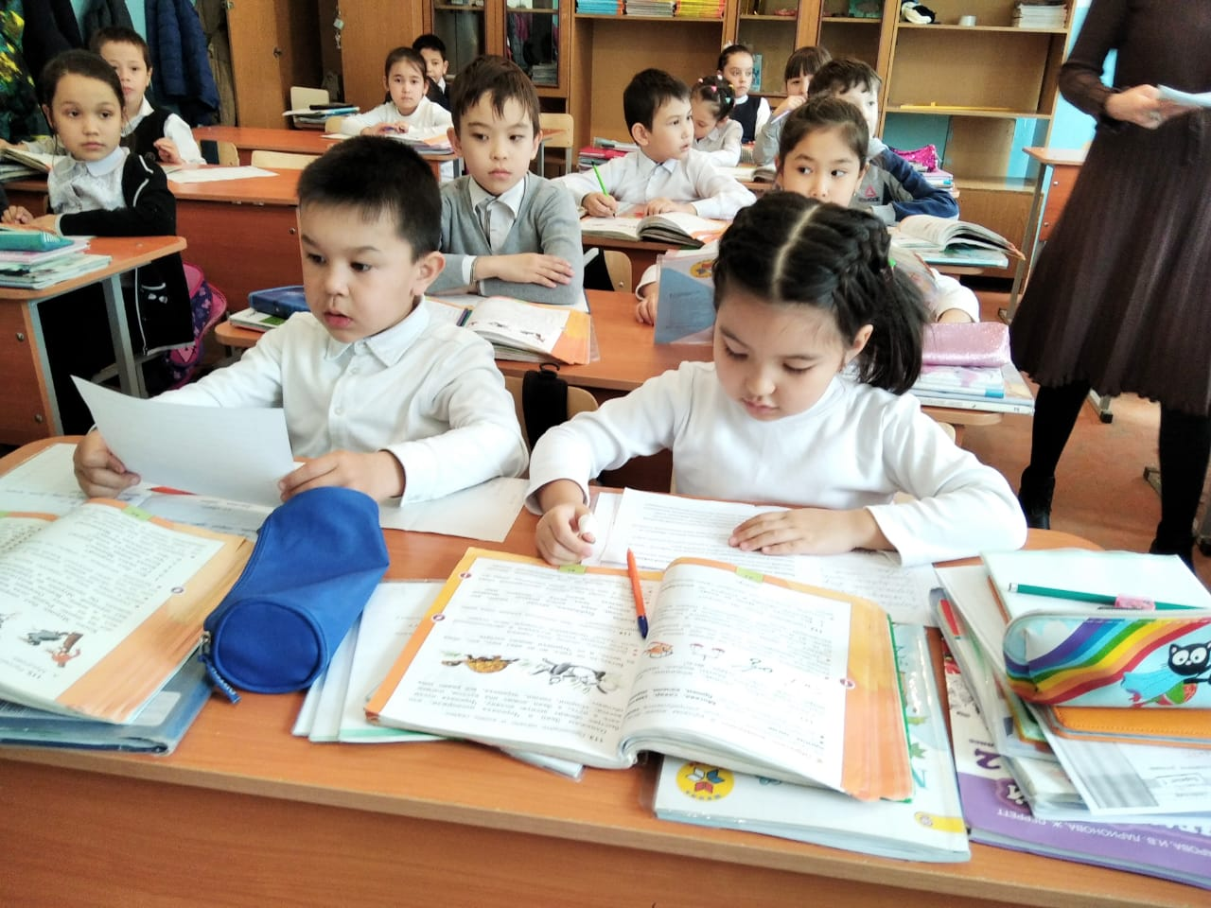 04.04.2020 г. 